gitolite权限管理

参考文件

<http://www.ossxp.com/doc/git/gitolite.html>

1、gitolite搭建

安装git-core软件

添加git用户，切换到git用户下进行

git clone git://github.com/sitaramc/gitolite（gitolite包可以手动下载）

mkdir -p $HOME/bin

gitolite/install -to $HOME/bin

gitolite setup -pk YourName.pub（公钥为管理员的，可以修改名字）

2、使用gitolite-admin进行权限管理

使用安装步骤中公钥的所属用户即为管理员

git clone git@host:gitolite-admin

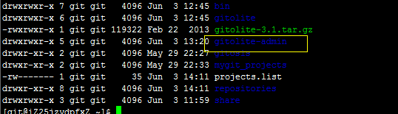

进入gitolite-admin文件夹，keydir下上传需要开发人员的公钥并进行push到服务器仓库中

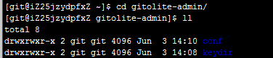

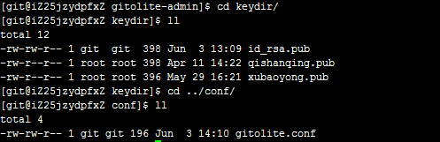

编辑gitolite.conf文件进行新项目（项目名称不用添加。git后缀）和人员权限的添加，也可以添加组进行控制，如需删除项目 可在配置文件和代码仓库下直接进行删除即可

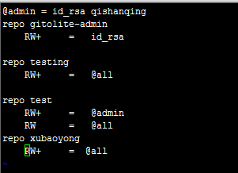

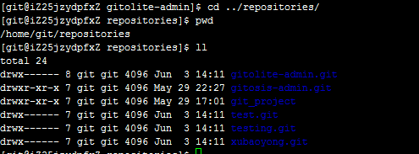

3、项目编辑

确定已通过管理员添加公钥和项目权限后进行项目下载

git clone git@git-ip:项目名称

具体提交代码操作如下

